TRABAJO PRACTICO DER

Materia: base de datos.

Integrantes: Nicolas Oddo, Juan

Luca Seijas Procopio.

Tema: Veterinaria

Profesora: magali cristobo.

Descripcion

La base de datos se trata de una veterinaria de barrio en la cual prestan servicios de atención médica a animales y servicio de peluquería, también cuenta con una tienda que vende insumos animales como: fármacos o alimentos. Con respecto a los empleados existen 3 tipos (veterinario, peluquero y cajero) que se distinguen por su DNI. la tienda se maneja por una página de turnos online (distinguidos por un código), donde el cliente (que se distingue por su DNI) puede solicitar uno más turnos y el empleado como el veterinario o el peluquero puede ver cuáles son sus turnos pendientes y atender más de uno (que se distingue por su código) y saber qué tipo de animal es (que se distingue por su código), su raza, su historial médico, nombre en caso de que lo reconozco y su dueño. En cuestión a las ventas la veterinaria registra cuantos productos tiene, cuantos productos vendió y cuantos productos le trajo el proveedor (las ventas y los productos se distinguen por su código) y el proveedor le provee uno o más productos al stock de la veterinaria (los proveedores se distinguen por su código).

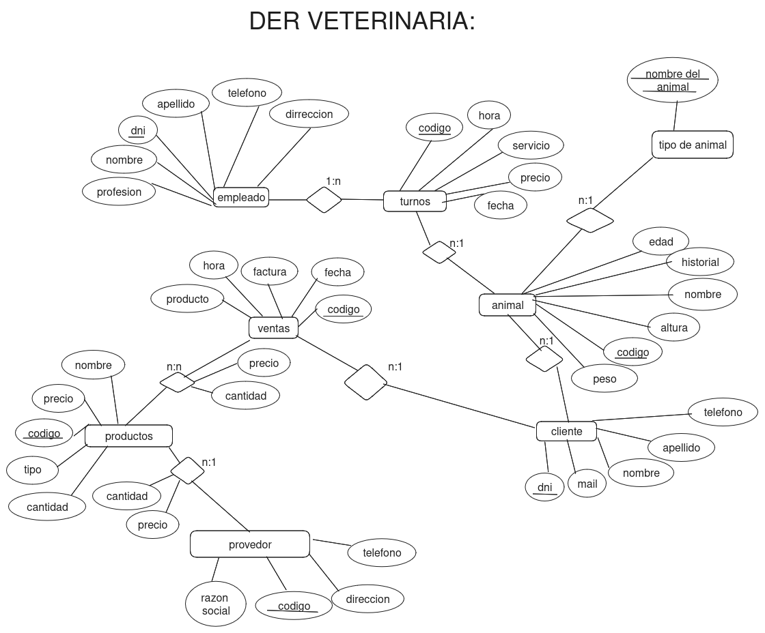

Ejemplo:

1. El veterinario puede ver sus turnos pendientes
2. Se puede ingresar el tipo de animal
3. La veterinaria puede ver cual es el producto mas vendido
4. La veterinaria almacena cuantos productos le ingreso el provedor
5. El veterinario puede ver cual es el dueño de la mascota a atender